Технологическая карта урока.

 | ФИО | Исрафилова Альбина Рамазановна
 | Место работы | МБОУ СОШ № 117, г. Екатеринбурга
 | Должность | учитель начальных классов
 | Класс, дата | 1 «В», 15.01.2016 г.
 | email | garyaevalbin@mail.ru
 | Предмет, класс, базовый учебник | Математика. 1 класс. Дорофеев В.Г., Миракова Т.Н., Бука Т.Б. учебник по математике в 2 частях
 | Тема, тип урока | «Решение примеров □ +5, □-5». Повторение изученного материала
 | Цель урока | -повторить приёмы сложения и вычитания числа 5;  -закрепить знания о частях задачи, этапах её;  -развитие мыслительных операций;  -воспитывать интерес к урокам математики.
 | Необходимое техническое оборудование | - Интерактивная доска ActivBoard  - ПК учителя  - Проектор  - Система контроля и мониторинга качества знаний ProClass  - Нетбук учащегося
 | Используемые учебные ситуации | тестирование с помощью специальных программных средств  учебные задания с использованием электронных образовательных ресурсов
Результаты:
- познавательные,
 | - личностные, | - личностное, профессиональное, жизненное самоопределение;  - смыслообразование, т. е. установление обучающимися связи между целью учебной деятельности и её мотивом, другими словами, между результатом учения и тем, что побуждает к деятельности, ради чего она осуществляется. Ученик должен задаваться вопросом: какое значение и какой смысл имеет для меня учение? — и уметь на него отвечать;  - нравственно-этическая ориентация, в том числе и оценивание усваиваемого содержания (исходя из социальных и личностных ценностей), обеспечивающее личностный моральный выбор.
 | - предметные, | - самостоятельное выделение и формулирование познавательной цели;  - поиск и выделение необходимой информации, в том числе решение рабочих задач с использованием общедоступных в начальной школе инструментов ИКТ  - выбор наиболее эффективных способов решения задач в зависимости от конкретных условий;  - постановка и формулирование проблемы, самостоятельное создание алгоритмов деятельности при решении проблем творческого и поискового характера.  - синтез — составление целого из частей, в том числе самостоятельное достраивание с восполнением недостающих компонентов;  - выбор оснований и критериев для сравнения, классификации объектов;  - формулирование проблемы
 | - метапредметные | - целеполагание как постановка учебной задачи на основе соотнесения того, что уже известно и усвоено учащимися, и того, что ещё неизвестно;  - планирование — определение последовательности промежуточных целей с учётом конечного результата; составление плана и последовательности действий;  - прогнозирование — предвосхищение результата и уровня усвоения знаний, его временных характеристик;  - контроль в форме сличения способа действия и его результата с заданным эталоном с целью обнаружения отклонений и отличий от эталона;  - коррекция — внесение необходимых дополнений и коррективов в план и способ действия в случае расхождения эталона, реального действия и его результата с учётом оценки этого результата самим обучающимся, учителем, товарищами;  - оценка — выделение и осознание обучающимся того, что уже усвоено и что ещё нужно усвоить, осознание качества и уровня усвоения; оценка результатов работы;  - саморегуляция как способность к мобилизации сил и энергии, к волевому усилию (к выбору в ситуации мотивационного конфликта) и преодолению препятствий.  - планирование учебного сотрудничества с учителем и сверстниками — определение цели, функций участников, способов взаимодействия;  - постановка вопросов — инициативное сотрудничество в поиске и сборе информации;  - разрешение конфликтов — выявление, идентификация проблемы, поиск и оценка альтернативных способов разрешения конфликта, принятие решения и его реализация;  - управление поведением партнёра — контроль, коррекция, оценка его действий;  - умение с достаточной полнотой и точностью выражать свои мысли в соответствии с задачами и условиями коммуникации; владение монологической и диалогической формами речи в соответствии с грамматическими и синтаксическими нормами родного языка, современных средств коммуникации.

 | Этап урока | Цель этапа | Деятельность учителя, скриншот ЭОР | Деятельность ученика
1 | Организационный момент | Мотивировать учащихся на изучение темы  «таблица + -5» | Приветствие.  Проверка готовности к уроку.  (У вас на парте должны быть: рабочая тетрадь, тетрадь по математике, пенал)
2 | Математическая разминка | Создание проблемной ситуации. | 1. Устный счёт.  – Приготовьте веер цифр.  – Покажите число, которое идёт за числом 4;  - Какое получится число, если 4 увеличить на 1;  - Покажите число, которое предшествует 6;  2. Задача-смекалка.  - Прослушайте внимательно и постарайтесь верно ответить на вопрос задачи.  3.Задание на внимание  - Если ДВА перевернуть  И внимательно взглянуть,  Так и сяк взглянуть опять,  То получим цифру... | Работа с веером цифр.  5  5  5  У Лены 4 ленты. Одну из них она разрезала на 2 части. Сколько лент стало у Лены? 5  5
3 | Ведение в тему урока | Фиксация в модели существенных отношений изучаемого объекта. | На доске выставлен ряд чисел:  1,2,3 ,4,6,7,8,9  - Какое число заблудилось?  - Ребята, с каким числом и цифрой будем работать на уроке?  - Это число для нас новое?  Что мы знаем о числе 5?  - Какую цель поставим перед собой. | 5  С числом и цифрой 5  нет.  (однозначное, стоит после 4 перед 6 и т.д)  - повторить приёмы сложения и вычитания числа 5;
4 | Тестирование с помощью специальных программных средств | Контроль. | Перед вами на партах лежат чипы и пульты.  - Кто догадался, что мы сейчас будем делать?  - Давайте вспомним правила работы с пультами  - Но, прежде чем мы приступим к выполнению теста, нужно проверить исправность пультиков.  - Наведите свой пульт на принимающее устройство и нажмите любую кнопку.  - Все прошли регистрацию,  - Теперь приступим к тесту.  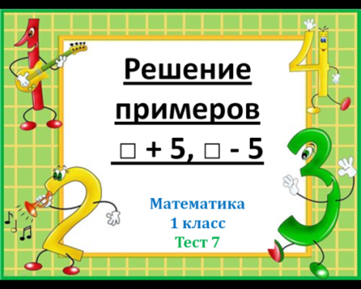  - Итак, вопрос №1, приготовился отвечать 1 вариант.  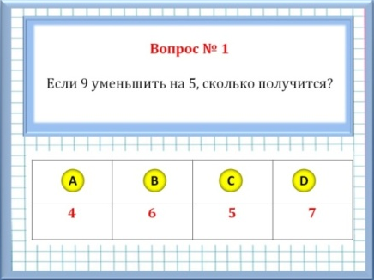  Тот, кто ответил, передал пульт второму варианту.  - Не забывайте, что у вас для ответа и передачи пульта соседу 50 секунд.  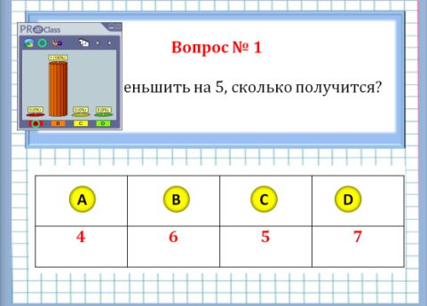  - смотрим правильный ответ в диаграмме  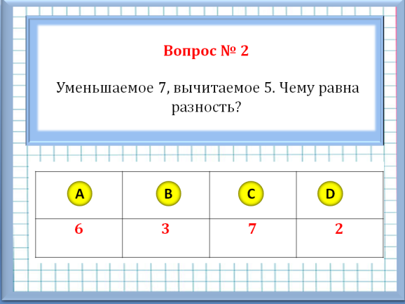  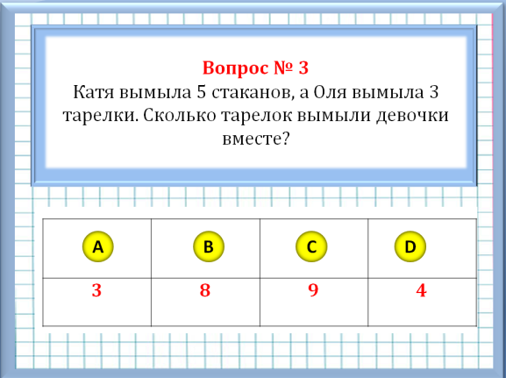  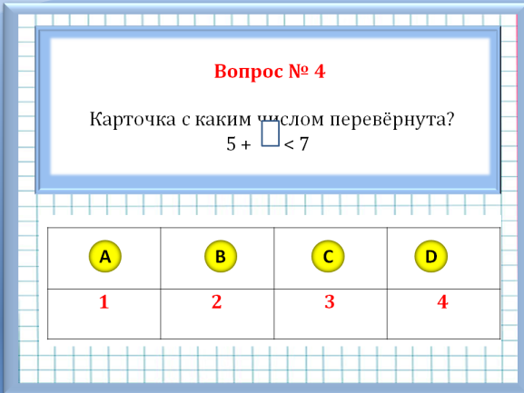  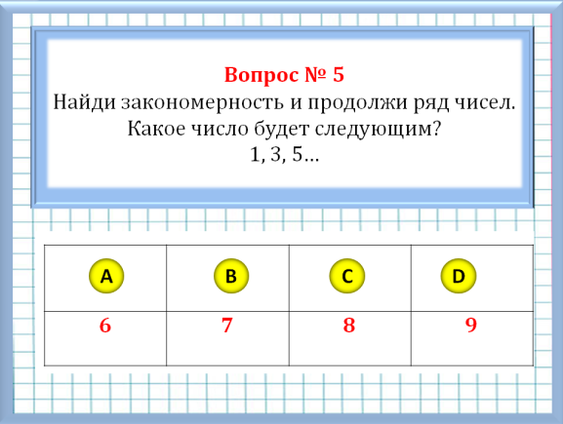  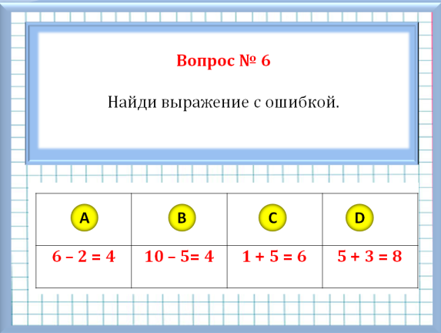  Посмотрим количество верных ответов.  У кого верных ответов 5 или 6, вы сегодня молодцы, получаете наклейку.  У кого верных ответов 4 или меньше 4, вы постараетесь в следующий раз. | - Выполнять тест по изученной теме.  Учащиеся перечисляют правила работы и передачи пультов.  Проверяют исправность пультов  Присутствующие учащиеся окрасились зеленым фоном  Работают с системой ProClass
 | Учебные задания с использованием электронных образовательных ресурсов | Контроль. | Более подготовленные дети работают на нетбуках в программе «Отличник»  - У кого нет чипа, вы работаете на нетбуках, решаете примеры на сложение и вычитание в пределах 10.  - Когда закончите работу, покажите это правильной посадкой.  - У кого 1-2 ошибки или их нет вы получаете наклейку.
5 | Физминутка |  | Хомка, хомка, хомячок,  полосатенький бочок  Хомка раненько встает,  Щёчки моет  Шейку трет  Подметает Хомка хатку  И выходит на зарядку  Раз, два, три, четыре, пять  Хомка хочет сильным стать | (трут бока руками)  (потягиваются)  (тереть щеки руками)  (движения мытья шеи)  (метут воображаемыми метлами)  (маршируют)  (руки в стороны)  (руки согнуты к плечам, кисти сжаты в кулаки, мускулы рук напряжены, как у силачей).
6 | Работа в рабочей тетради | Построение ориентированной основы нового способа действия. | - Давайте вспомним, из каких частей состоит задача:  - Откройте тонкую тетрадь, отступите 4 клетки вниз, в пятой по середине запишите дату  15 января  Классная работа  - Откройте учебник на стр.6, найдите задачу № 4 (1)  - Запишите №4,с.6 в тетради.  - Прочитайте ее шепотом для себя.  Вслух для всего класса прочитает задачу _____  Кто попробует решить задачу у доски? | 1.условие  2.вопрос  3.решение  4.ответ  Записывают дату  Читают задачу шепотом  Читает задачу  Один ученик решает задачу на интерактивной доске.
7 | Физминутка |  | Ветер дует нам в лицо,  Закачалось деревцо.  Ветер тише, тише, тише.  Деревцо все выше, выше. | Выполняют определенные действия.
8 | Работа в тетради | Построение ориентированной основы нового способа действия. | - Отступите от ответа задачи сначала строки 11 клеток вниз и поставьте точку на узелке.  - Приготовьтесь выполнять графический диктант простым карандашом:  2 вверх, 3 вправо, 2 вверх, 3 влево, 5 вверх, 1 вправо вверх по диагонали, 4 вправо, 2 вниз, 3 влево, 2 вниз, 3 вправо, 5 вниз, 1 влево вниз по диагонали, 4 влево.  - Что получилось?  - Выполните наклонную штриховку влево цветным карандашом вашего любимого цвета. | Цифра 5.
9 | Резервное время |  | Работа в рабочей тетради с. 22-23
10 | Рефлексия учебной деятельности. |  | Предлагает продолжить предложения:  Сегодня я узнал(а)….  Мне понравилось….  Я хочу….  Мне на уроке было…. | Высказывают своё отношение к новым знаниям, к уроку.

